Rapport de séance 8 : Depay Enzo

Pour cette séance, je me suis penché sur le code et plus particulièrement sur le Bluetooth. Du coup avec le cours connecter le téléphone à la carte n’a pas été compliqué. Mais lorsque qu’il a fallu fusionner le code du Bluetooth avec mon code de lecture des lettres des erreurs que pour l’instant je ne comprends toujours pas. Comme par exemple une boucle for qui s’arrête au milieu avec aucun code d’erreur. J’ai essayé du coup de trouver d’où vient l’erreur et cela viendrait de mes fonctions qui permettent de traduire en braille avec les solénoïdes. Du coup je vais chercher une solution et peut-être changer de manière de coder les lettres.

En plus nous avons travaillé au Fablab sur la création de la boîte. Déjà pour la modéliser, nous avons utilisé le logiciel Librecad. Après nous avons utilisé la découpe laser mais lors du redimensionnement des pièces, un problème est survenu et certaines pièces ne s’emboitaient plus.

Du coup avec un peu de bricolage et de la colle, on commence à avoir une boîte qui ressemble à une boîte.

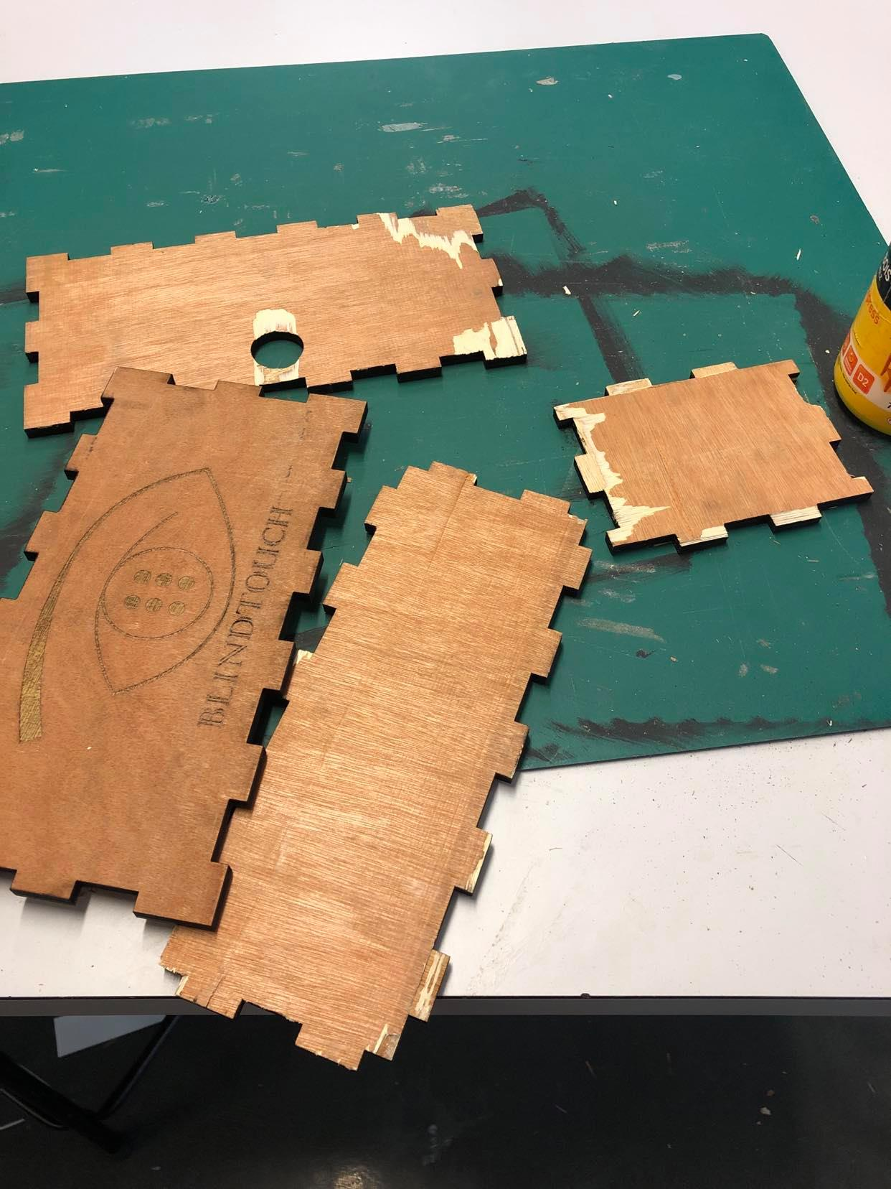

Nous avons aussi graver notre logo sur un coté de la boîte.